JavaScript 1

Základní škola Nové Město na Moravě se specializací v oboru výpočetní techniky

Jedná se o moderní skriptovací klientský jazyk, kterým se programují webové stránky. JavaScript běží na straně klienta, všechny aplikace jsou spouštěny v prohlížeči u uživatele, nikoli na straně server (PHP).

Zápis
JavaScript se zapisuje do jakéhokoliv místa HTML dokumentu.
<script>
document.write("Hello World");
</script>

Proměnné
Proměnná je místo v paměti, kam se mohou ukládat data, se kterými dále pracujeme. Proměnná má vždy jedinečné jméno – identifikátor proměnné.
Při přiřazení názvu proměnné pamatujte:
- jméno může obsahovat písmena, čísla, dolar, podtržítka
- název musí začínat písmenem
- záleží na velikosti písmene (R není to stejné jako r)
Proměnná může obsahovat různé hodnoty (datový typ):
- text
- číslo
- hodnota ANO/NE (Boolean)
- objekt
- pole
- null
- undefined
Datový typ se speciálně nedeklaruje, JavaScript si jej přidělí sám.
let x=10;
let y=30;
let z = x + y;
m=“Ahoj světe“;
Pokud není v definici proměnné uvedeno „let“ (starší „var“), jedná se o globální proměnnou.

Komentář
Připomínky a vysvětlení kódu je výhodné zapisovat přímo do kódu pomocí vysvětlivek.
jednořádkový komentář začíná //
víceřádkový komentář je ohraničen /* …. */

Operátory
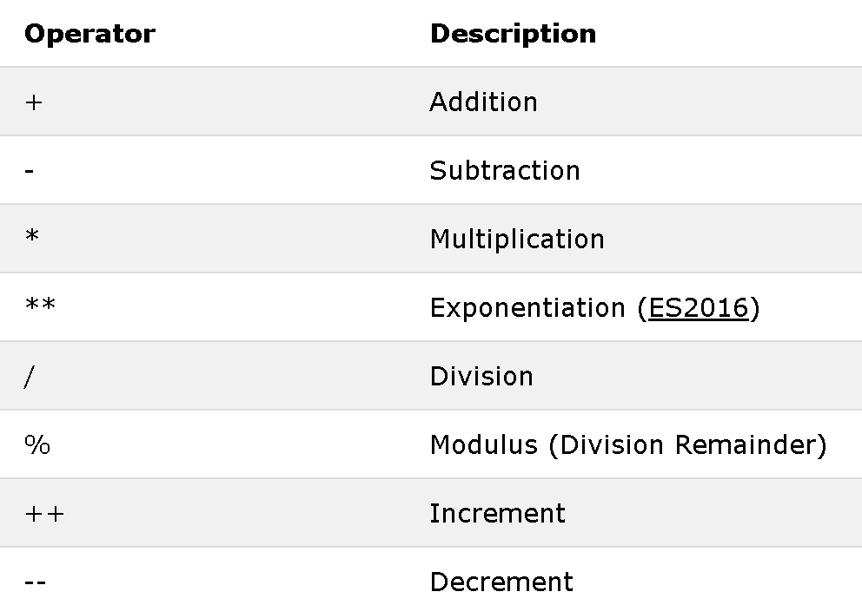

Operátory přiřazení

Operátor řetězení

